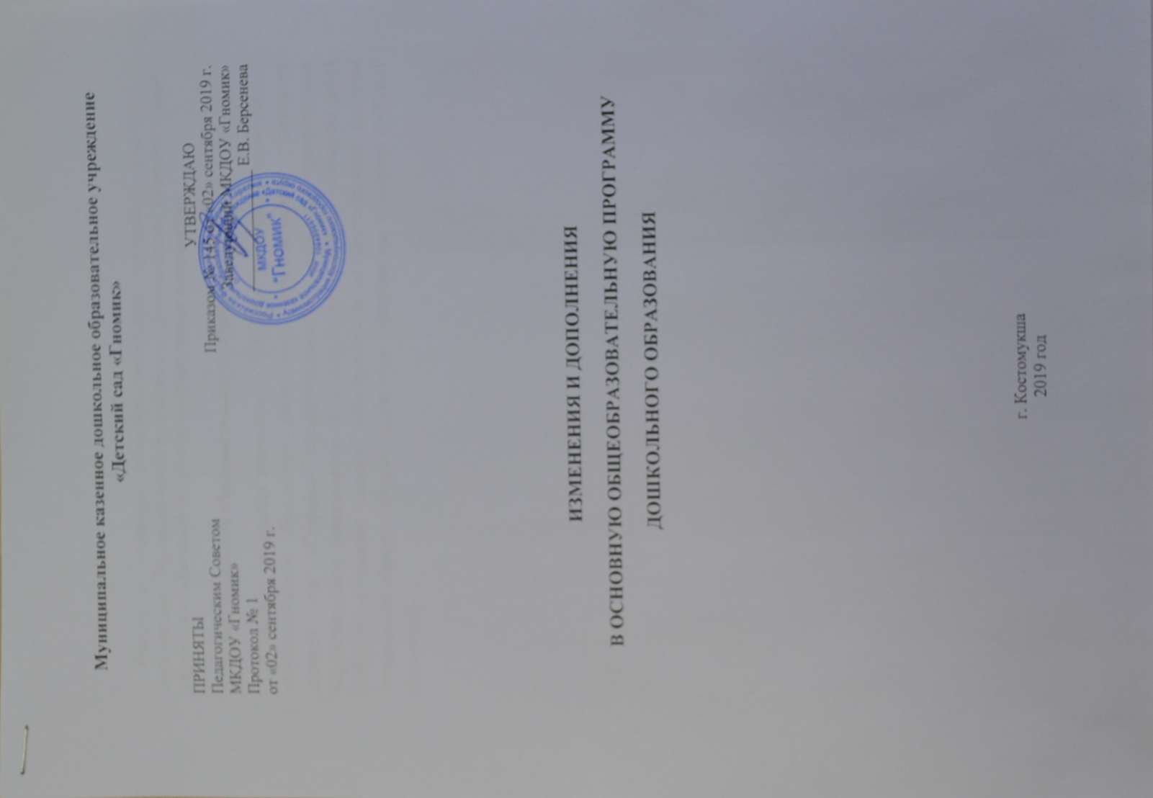

Муниципальное казенное дошкольное образовательное учреждение
«Детский сад «Гномик»

ПРИНЯТЫ  Педагогическим Советом  МКДОУ «Гномик»  Протокол №  от «____» __________ 2019 г. | УТВЕРЖДЕНЫ  Приказом № ___ от ____________ 2019 г.  Заведующий МКДОУ «Гномик»  _______________ Е.В. Берсенева

ИЗМЕНЕНИЯ И ДОПОЛНЕНИЯ
В ОСНОВНУЮ ОБРАЗОВАТЕЛЬНУЮ ПРОГРАММУ
ДОШКОЛЬНОГО ОБРАЗОВАНИЯ

г. Костомукша
2019 год

Внести в основную образовательную программу дошкольного образования муниципального казенного дошкольного образовательного учреждения «Детский сад «Гномик» следующие изменения и дополнения:

- Наименование образовательного учреждения.
В связи с внесением изменений в уставные документы наименование «Муниципальное бюджетное дошкольное образовательное учреждение детский сад «Гномик» общеразвивающего вида с приоритетным осуществлением деятельности по познавательно-речевому развитию детей (МБДОУ «Гномик») считать измененным на «Муниципальное казенное дошкольное образовательное учреждение «Детский сад «Гномик» (МКДОУ «Гномик»).

